GABARITO - 3ª BIMESTRE
GRUPO 2º ANO - CRISTIANE AFONSO
LÍNGUA PORTUGUESA
QUESTÃO | RESPOSTAS | ALTERNATIVA | HABILIDADES INDICADAS
1 | HISTÓRIA  TÍTULO: O GRANDE RABANETE –  AUTORA: TATIANA BELINKY. | A)  B)  C) | (CG.EF01LP26.s) Ler e compreender, com certa autonomia, textos literários, de gêneros variados,  desenvolvendo o gosto pela leitura.  (CG.EF02LP28.s) Reconhecer o conflito gerador de uma narrativa ficcional e sua resolução, além de palavras, expressões e frases que caracterizam personagens e ambientes.
2 | LEITURA.
3 | O GRANDE RABANETE.
4 | CACHORRO.(ESPERA-SE QUE O ALUNO ASSOCIE O NOME TÔTÓ AO CACHORRO
5 | RESPOSTA PESSSOAL.
6 | HORA.
7 | ALMOÇO.
8 | SIM.
9 | SENDO UNIDOS.
10 | RESPOSTA PESSOAL.
11 | 1- VOVÓ, 2- NETA, 3- TOTÓ, 4 – GATO, 5- RATO.
12 | 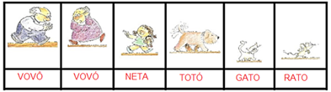 |  | (CG.EF02LP03.s) Ler e escrever palavras com correspondências regulares diretas entre letras e fonemas (f, v, t, d, p, b) e correspondências regulares contextuais (c e q; e e o, em posição átona em final de palavra).
13 | GATO, NETA, RATO, TOTÓ VOVÓ E VOVÔ.
14 |  | 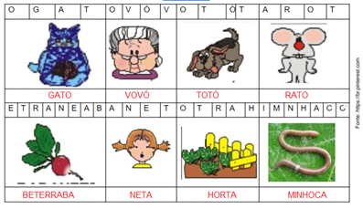
15 | CACHORRO.
16 | 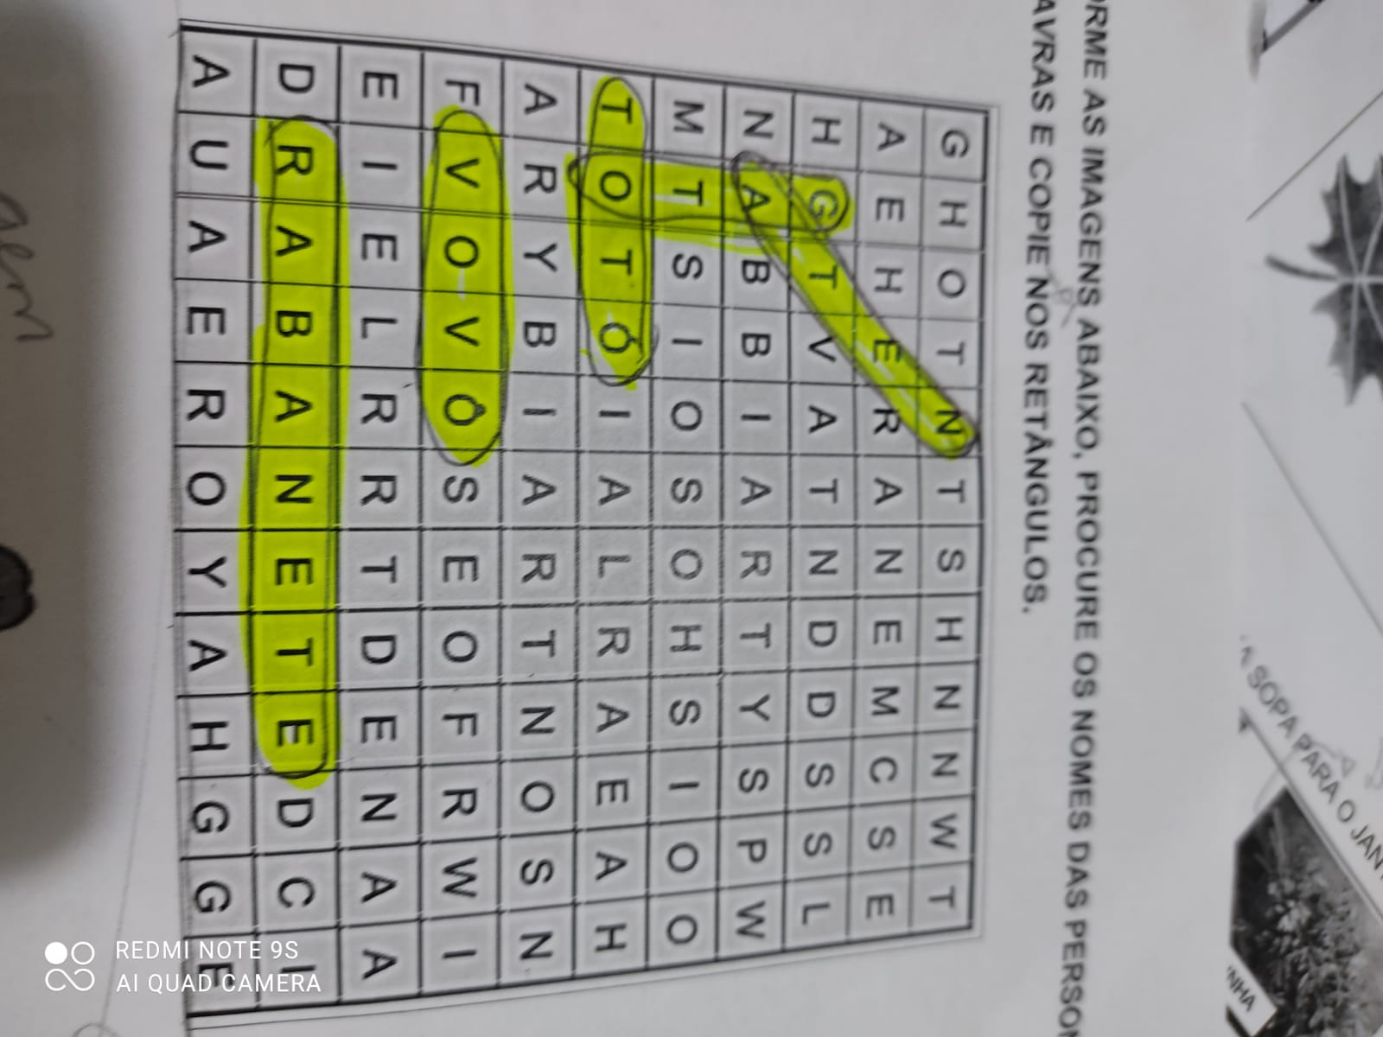
17 | LEITURA.
18 | A) A HORTA DA LELÊ  B) NA HORTA.
19  20 | RESPOSTA PESSOAL.  PESSOAL |  | (CG.EF01LP14.s) Usar adequadamente ponto final, ponto de interrogação e ponto de exclamação.  (CG.EF02LP01.s) Utilizar, ao produzir o texto, grafia correta de palavras conhecidas ou com estruturas silábicas já dominadas, letras maiúsculas em início de frases em substantivos próprios, segmentação entre as palavras, ponto final, ponto de interrogação e ponto de exclamação.

GABARITO - 4ª BIMESTRE
GRUPO 2º ANO - CRISTIANE AFONSO
LÍNGUA PORTUGUESA
QUESTÃO | RESPOSTAS | ALTERNATIVA | HABILIDADES INDICADAS
1 | CONTAR A HISTÓRIA DO TIO SALOMÃO, DONO DE UM BELO SÍTIO. | D | (CG.EF02LP26.s) Ler e compreender, com certa autonomia, textos literários, de gêneros variados, desenvolvendo o gosto pela leitura.  (CG.EF02LP28.s) Reconhecer o conflito gerador de uma narrativa ficcional e sua resolução, além de palavras, expressões e frases que caracterizam personagens e ambientes.
2 | TIO SALOMÃO, PAPAGAIO, SABIÁ, VACA SABINA
3 | NO SÍTIO DO TIO SALOMÃO
4 | A) VA-CA 2  B) SA-BI-Á 3  C) PA-PA-GAI-O 4 |  | (CG.EF01LP12.s) Reconhecer a separação das palavras, na escrita, por espaços em branco.
5 | RESPOSTA PESSOAL. |  | (CG.EF01LP26.s) Ler e compreender, com certa autonomia, textos literários, de gêneros variados, desenvolvendo o gosto pela leitura.  (CG.EF02LP28.s) Reconhecer o conflito gerador de uma narrativa ficcional e sua resolução, além de palavras, expressões e frases que caracterizam personagens e ambientes. (CG.EF02LP03.s) Ler e escrever palavras com correspondências regulares diretas entre letras e fonemas (f, v, t, d, p, b) e correspondências regulares contextuais (c e q; e e o, em posição átona em final de palavra).
6 | - CARNEIRO; 2- VACA; 3- BODE; 4- GALINHA; 5- PATO.
7 | CACHORRO, GATO, PINTINHO, CAVALO, PORCO, PATO, GALINHA, VACA.
8 | CAVALINHO – CAVALO- CAVALÃO  RATINHO – RATO – RATÃO  VAQUINHA – VACA – VACONA. |  | (CG.EF02LP11.s) Formar o aumentativo e o diminutivo de palavras com os sufixos -ão e -inho/-zinho.
9 | RESPOSTA PESSOAL. |  | (CG.EF02LP01.s) Utilizar, ao produzir o texto, grafia correta de palavras conhecidas ou com estruturas silábicas já dominadas, letras maiúsculas no início de frases e em substantivos próprios.
10 | USAR MÁSCARAS. |  | (EF02LP18) Planejar e produzir cartazes e folhetos para divulgar eventos da escola ou da comunidade, utilizando linguagem persuasiva e elementos textuais e visuais (tamanho da letra, leiaute, imagens) adequados ao gênero, considerando a situação comunicativa e o tema/assunto do texto.  (CG.EF02LP01.s) Utilizar, ao produzir o texto, grafia correta de palavras conhecidas ou com estruturas silábicas já dominadas, letras maiúsculas em início de frases e em substantivos próprios.
11 | COMO COMBATER O VÍRUS COM PREVENÇÃO.
12 | UMA MÁSCARA.
13 | TODAS AS PESSOAS.
14 | PORQUE CHAMA ATENÇÃO DO LEITOR
15 | RESPOSTA PESSOAL.
16 | CARTA
17 | PESSOAL
18 | ESPERA-SE QUE O ALUNO OBSERVE E LEIA O QUADRO DE PALAVRAS E REPRODUZA A ESCRITA. |  | (CG.EF01LP11.s) Conhecer, diferenciar e relacionar letras em formato imprensa e cursiva, maiúsculas e minúsculas.
19 | 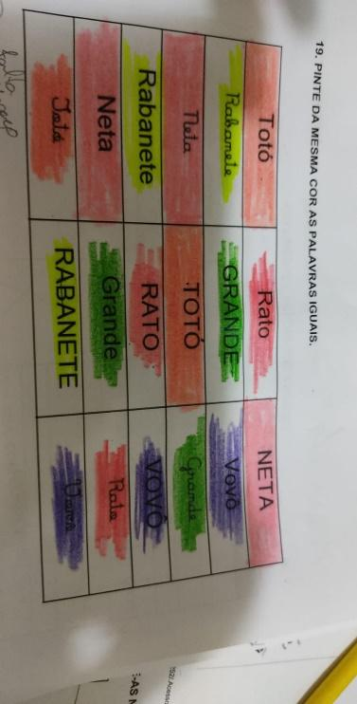
20 | 